营运部发【2024】136号 签发人： 谭莉杨

关于门店退货、退单管理制度（2024年修订版）

为规范门店品种退货管理，减少门店质量风险，特制定以下管理规定：
- 不可退货情况：
- 冷链品种：大多为注射药，有温度控制（2-8℃），质量风险较大，离柜不可退。
- 中药配方饮片：大多为散装，且抓方时可能会与其他中药饮片混装，离柜不可退。
- 可退情况及处理方式：
- 顾客买错、买多等包装未开封
处理方式：核对药品批号与小票批号、数量、包装无损坏等无误后可退。2、顾客对所购买药品过敏。
处理方式：请顾客立即停止使用此药品，并核对批号、数量无误后可退，并上报公司质管部及采购部。
3、门店下错账，原则上不允许退单。
注意：
- 门店申请退单时，填写退款方式必须与顾客购买时支付方式一致。
- 退货时，退款方式必须与顾客购买时支付方式一致。
- 若遇社保卡退单，必须在社保系统将实际刷卡金额退回顾客社保账户后，进行退单操作。切记不能收社保支付方式，退现金或其他方式，否则造成社保系统与英克前台下账不一致，缴纳3倍成长金。

- 片区主管退单操作流程及说明：
- 中药饮片不予退票（除开现金收款、支付宝或者微信原单退账。中药饮片下账时请特别注意，仔细检查）
- 社保卡不允许刷保健品退单，社保退单收款方式只能书写原收款方式（市卡，省卡，异地卡），同时社保卡退单必须出具医保撤单小票（请将医保撤单小票发片区主管钉钉上检核），英克前台直接退社保卡收款方式。无医保撤单小票不予退单。
- 微信或支付宝，企建网或者与系统对接的收款方式退单需要新增退成现金的情况要将情况备注清楚，退单收款方式必须填写清楚是退现金还是勾原单退成其他方式（退单收款方式和原单收款方式一致的情况必须是整单退货，会直接通过系统把微信，支付宝或者和系统对接的保险卡收款金额直接退给顾客）。
4、原单收款方式为：现金、医保卡、平安保险卡、平安直付、银行卡、美团、京东钱包、饿了么、慢病小程序、没和系统对接的职工普惠、京东药柜、网页下账的普康卡、美团快递：
（1）直接复制门店总单号勾原单退货成原单收款方式。
（2）对于门店总单号中的品种只退部分则按门店退货要求选择性退货（核对品名，退货数量，原单实际价，实收金额必须一致）。
5.、原单收款方式为：收钱吧（益企宝）或者保险卡和英克系统已对接的收款方式（亿宝直赔、亿保卡、企健网、收钱吧的普康卡、钥匙卡、钥匙福利卡、泰康人寿、健医卡、博明卡、慧医卡、部分与系统对接的和信通、和系统对接的职工普惠、英大人寿），收钱吧补单：
（1）退单人员不得进行新增退货。
（2）门店申请退单收款方式为微信，支付宝、收钱吧、收钱吧补单、和英克系统对接了的保险卡（亿宝直赔、亿保卡、企健网、收钱吧的普康卡、钥匙卡、钥匙福利卡、泰康人寿、健医卡、博明卡、慧医卡、部分与系统对接的和信通、和系统对接的职工普惠、英大人寿）的退单，直接复制门店总单号勾原单退货，销售金额直接原路退还给顾客微信、支付宝或者保险卡上。备注：必须是整单（所有品种一起）申请退货。
6、门店所有退单，必须在零售退货登记（功能ID20220307）附件处上传2张照片附件，含冲票小票（负）、正确下账小票（正）。片区主管及外销人员未见门店上传附件照片，不得进行退单处理。
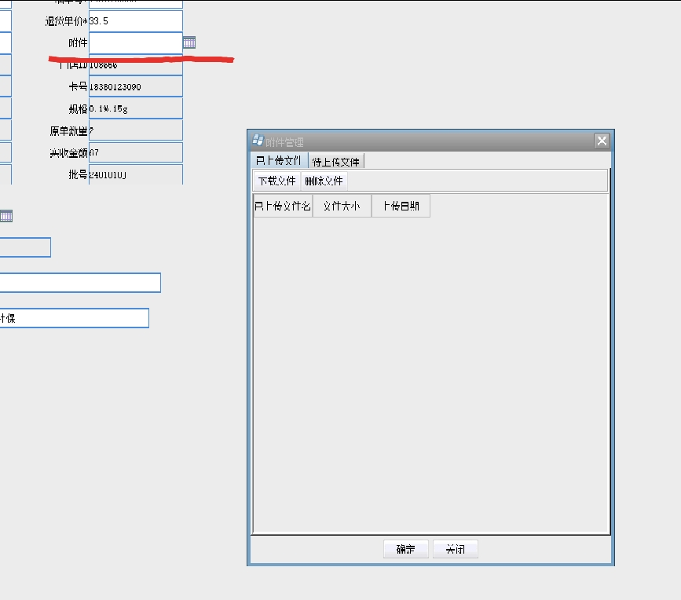附件照片上传位置。
四、管理要求：
1、片区主管及外销退单人员账号，不得随意借调，门店员工不得随意使用。一经发现，当事人及账号所有人员各缴纳成长金100元。
2、A类门店每日退单不能超过2笔（按流水号核对），B、C类门店不能超过1笔（保险卡除外，保险卡退单未见附件，不予退单），片区主管未经核实超额退单，营运部抽查，门店缴纳成长金50元/条，片区主管缴纳成长金100元/条。
3、片区主管或外销人员未按要求审核门店退单，进行了退单操作，营运部随机抽查，退单人员按实际退单金额进行处罚。
4、片区主管及外销退单人员，必须见门店上传的需退单小票照片、正确下账小票照片（附件处）在进行退单操作。未见附件照片，私自执行退单的，将对退单操作人进行通报并上缴成长金。

主题词： 关于门店退货、退单管理（2024年修正版） 制度
四川太极大药房连锁有限公司 2024年7月2日印发
拟稿： 何巍 核对： 王四维

